<Html><Head><Title>文件域示例</Title></Head><Body>
<center> &nbsp;
<fieldset style="width:300px; z-index: 103; left: 115px; position: absolute; top: 260px; background-color: #ff99cc;">
<legend>用户登录</legend>
<form name="login.asp" method="post">
帐号：<input name="UserName"></input><br><br>
密码：<input type="password" name="UserPassword"></input><br><br>
<input type="submit" value="登录" name="Submit"></input>&nbsp;&nbsp;
<input type="reset" value="重填" name="Reset"></input>
</form>
</fieldset>
</Body></Html>
显示效果如图3-8所示。
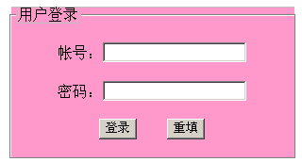
图 3-8 分组框显示效果

